МУНИЦИПАЛЬНОЕ БЮДЖЕТНОЕ ДОШКОЛЬНОЕ ОБРАЗОВАТЕЛЬНОЕ УЧРЕЖДЕНИЕ Г.МУРМАНСКА №122
(МБДОУ г. Мурманска №122)

ПРОЕКТ
по направлению:
«Внутреннее пространство дошкольных образовательных организаций (групповые помещения)»

Название проекта:

«Северная сказка»

(преобразование группового помещения для детей младше-среднего возраста)

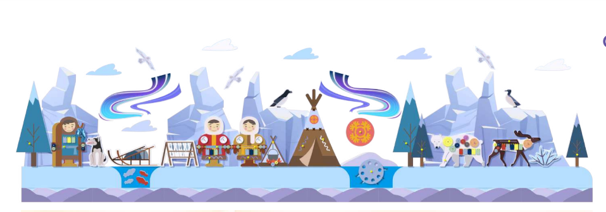

г. Мурманск, 2022 г.

ПОЯСНИТЕЛЬНАЯ ЗАПИСКА

Дизайн-проект «Северная сказка» по направлению «Внутреннее пространство дошкольных образовательных организаций (групповые помещения)» разработан с учетом: архитектурных особенностей здания; санитарно-эпидемиологических требований и правил; нормативных положений ФГОС дошкольного образования; принципов современной образовательной среды; создания целостной композиции в помещении; функционального использования пространства группового помещения.

Цель проекта: создание современного пространства группового помещения, способствующего формированию у детей возможностей освоения средств и способов познания окружающего мира и взаимодействия с ним, опыта освоения новых видов деятельности, опыта общения со взрослыми и сверстниками.

Задачи проекта:
- Разработка концепции преобразования группового помещения с учётом его архитектурных особенностей, контингента воспитанников, функциональности использования пространства, эргономики, принципов современной образовательной среды, особенностей освещения различных функциональных зон, целостной композиции.
- Приведение группового помещения в соответствие с современными санитарно-гигиеническими требованиями, материально-техническими условиями и финансовыми возможностями.
- Реализация на базе преобразованного пространства группового помещения основной образовательной программы дошкольного образования.
- Обеспечение обновления развивающей предметно-пространственной среды группового помещения, способствующей реализации нового содержания дошкольного образования и достижению новых образовательных результатов.
Объект: групповое помещение.
Площадь: 84,2 кв м.
Зонирование помещения:
1. Зона приема пищи.
2. Зона образовательной деятельности.
3. Зона игровой деятельности.
4.Зона отдыха.

План группового помещения

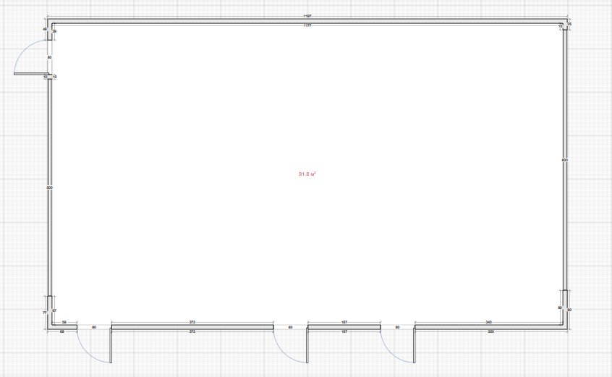
84,2

Фотографии группового помещения

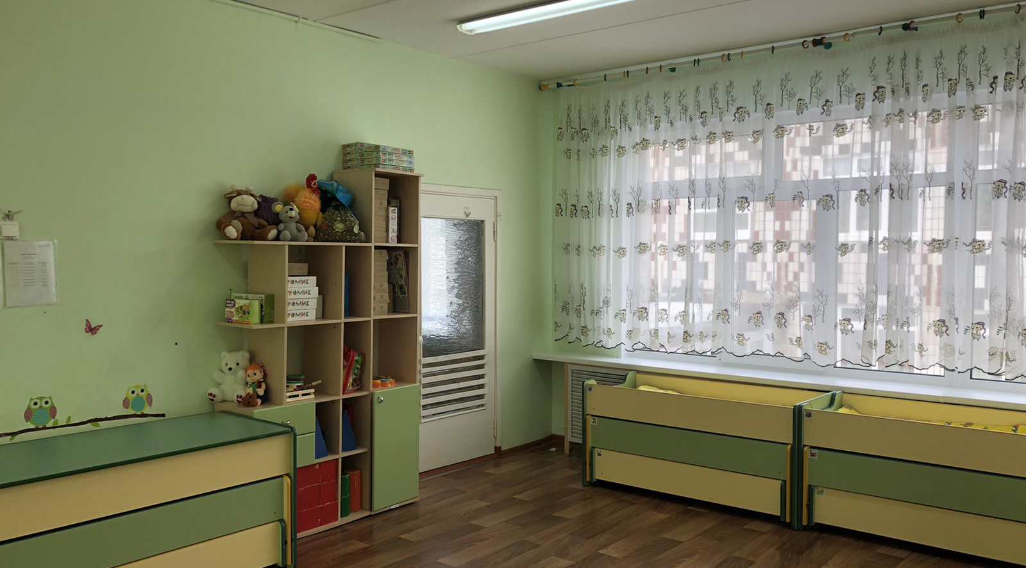

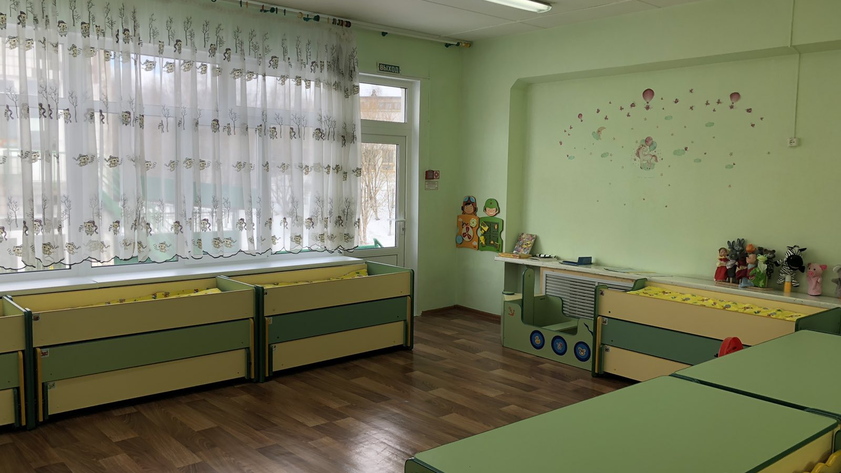

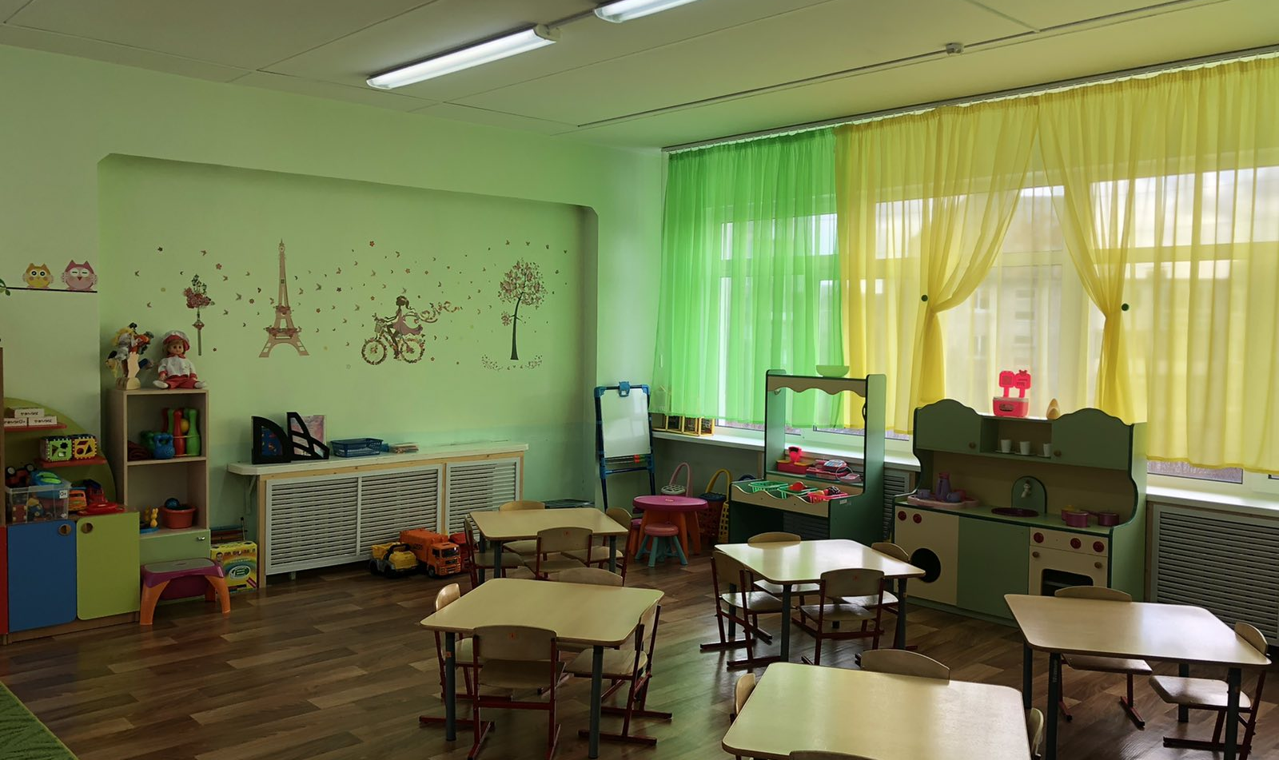

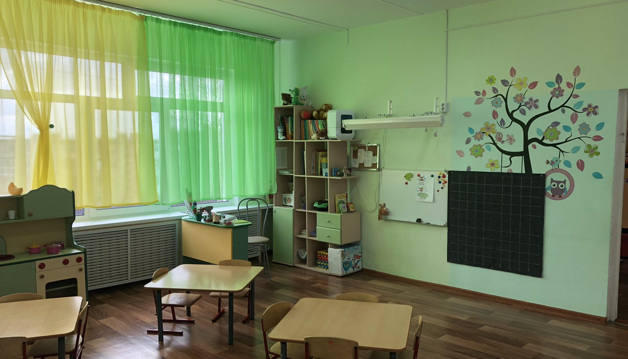

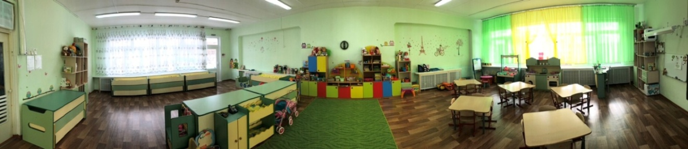

План расстановки игрового оборудования и мебели

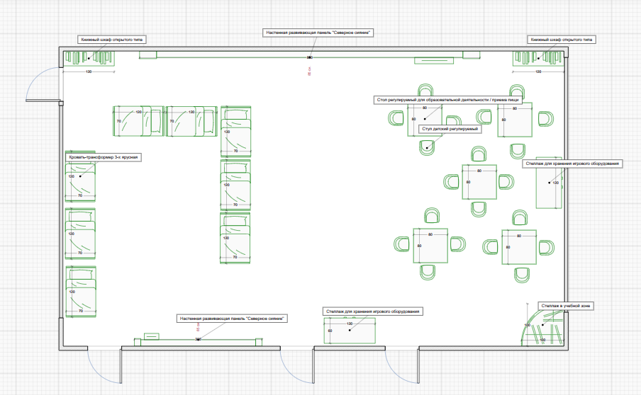

Визуализация проекта «Северная сказка»

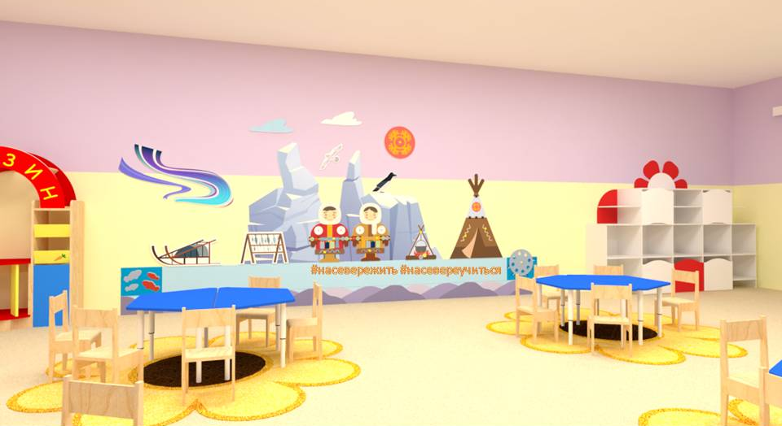

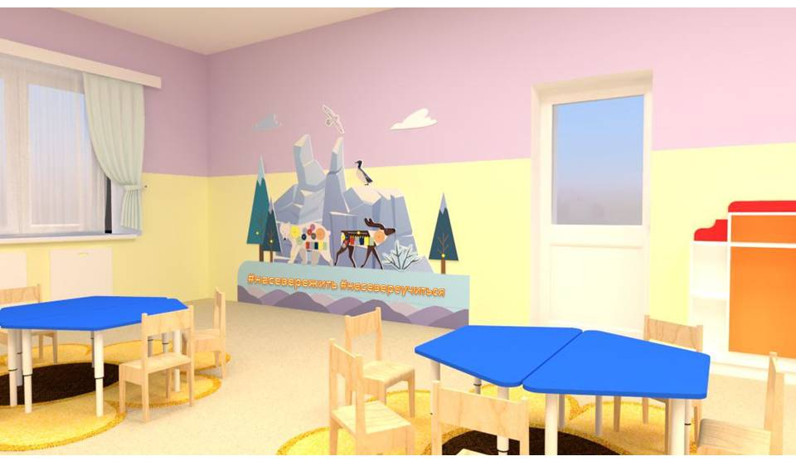

Визуализация проекта «Северная сказка»

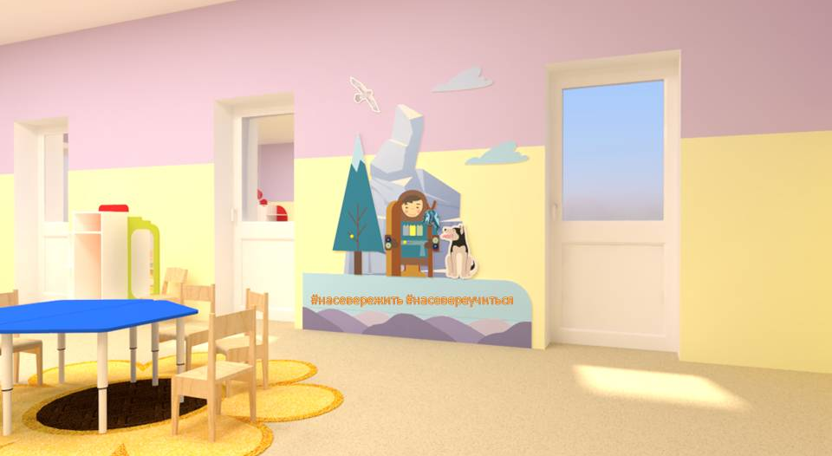
Декоративно-развивающая панель «Северное сияние» - это целая история о жизни народов крайнего севера. Панель выполнена в синих, фиолетовых и светло-голубых тонах, подчеркивая климатические условия жизни на крайнем севере.
Общий размер панели (В*Д): 2,5м*10м
Материал: фанера сорт I/II, МДФ, гипоаллергенное лакокрасочное покрытие.
Страна происхождения: Россия

План зонирования группового помещения
4
4
1
1

4
3
2
1

В групповом помещении для детей младше-среднего возраста планируется создать несколько зон:
1. Зона игровой деятельности.
2. Зона отдыха (дневного сна).
3. Зона образовательной деятельности (зона приема пищи).
4. Зона хранения игрового оборудования.

Данное решение зонирования помещения позволит создать комфортную среду для познавательной деятельности воспитанников дошкольной организации.
2. Обоснование потребности в реализации проекта

Современное пространство дошкольной образовательной организации, реализующей Основную образовательную программу дошкольного образования, является одним из важнейших критериев оценки качества образования. Это обусловлено значимостью окружающей обстановки для разностороннего развития ребенка и его успешной социализации в обществе.
В соответствии с требованиями ФГОС ДО среда каждый ребенок должен иметь в групповом помещении свободный доступ к играм, игрушкам, материалам, пособиям, обеспечивающих все основные виды деятельности, а также возможность свободно заниматься любимым делом. Размещение оборудования по трансформируемым зонам (центрам развития) позволяет дошкольникам объединиться подгруппами по общим интересам для общения и осваивания содержания программы.
Цель проекта:
создание современного пространства группового помещения, способствующего формированию у детей возможностей освоения средств и способов познания окружающего мира и взаимодействия с ним, опыта освоения новых видов деятельности, опыта общения со взрослыми и сверстниками.
Задачи проекта:
1. Разработка концепции преобразования группового помещения с учётом его архитектурных особенностей, контингента воспитанников, функциональности использования пространства, эргономики, принципов современной образовательной среды, особенностей освещения различных функциональных зон, целостной композиции.
2. Приведение группового помещения в соответствие с современными санитарно-гигиеническими требованиями, материально-техническими условиями и финансовыми возможностями.
3. Реализация на базе преобразованного пространства группового помещения основной образовательной программы дошкольного образования.
4. Обеспечение обновления развивающей предметно-пространственной среды группового помещения, способствующей реализации нового содержания дошкольного образования и достижению новых образовательных результатов.

